②第49回高齢者作品展備品必要数調書

団体名：

展示に必要な備品数は下記の通りです。

①机 （１台あたり 180cm×45cm）

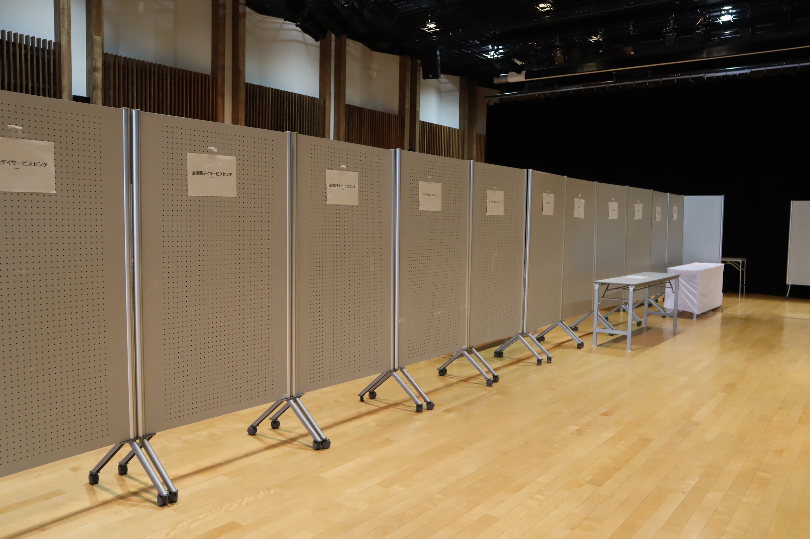
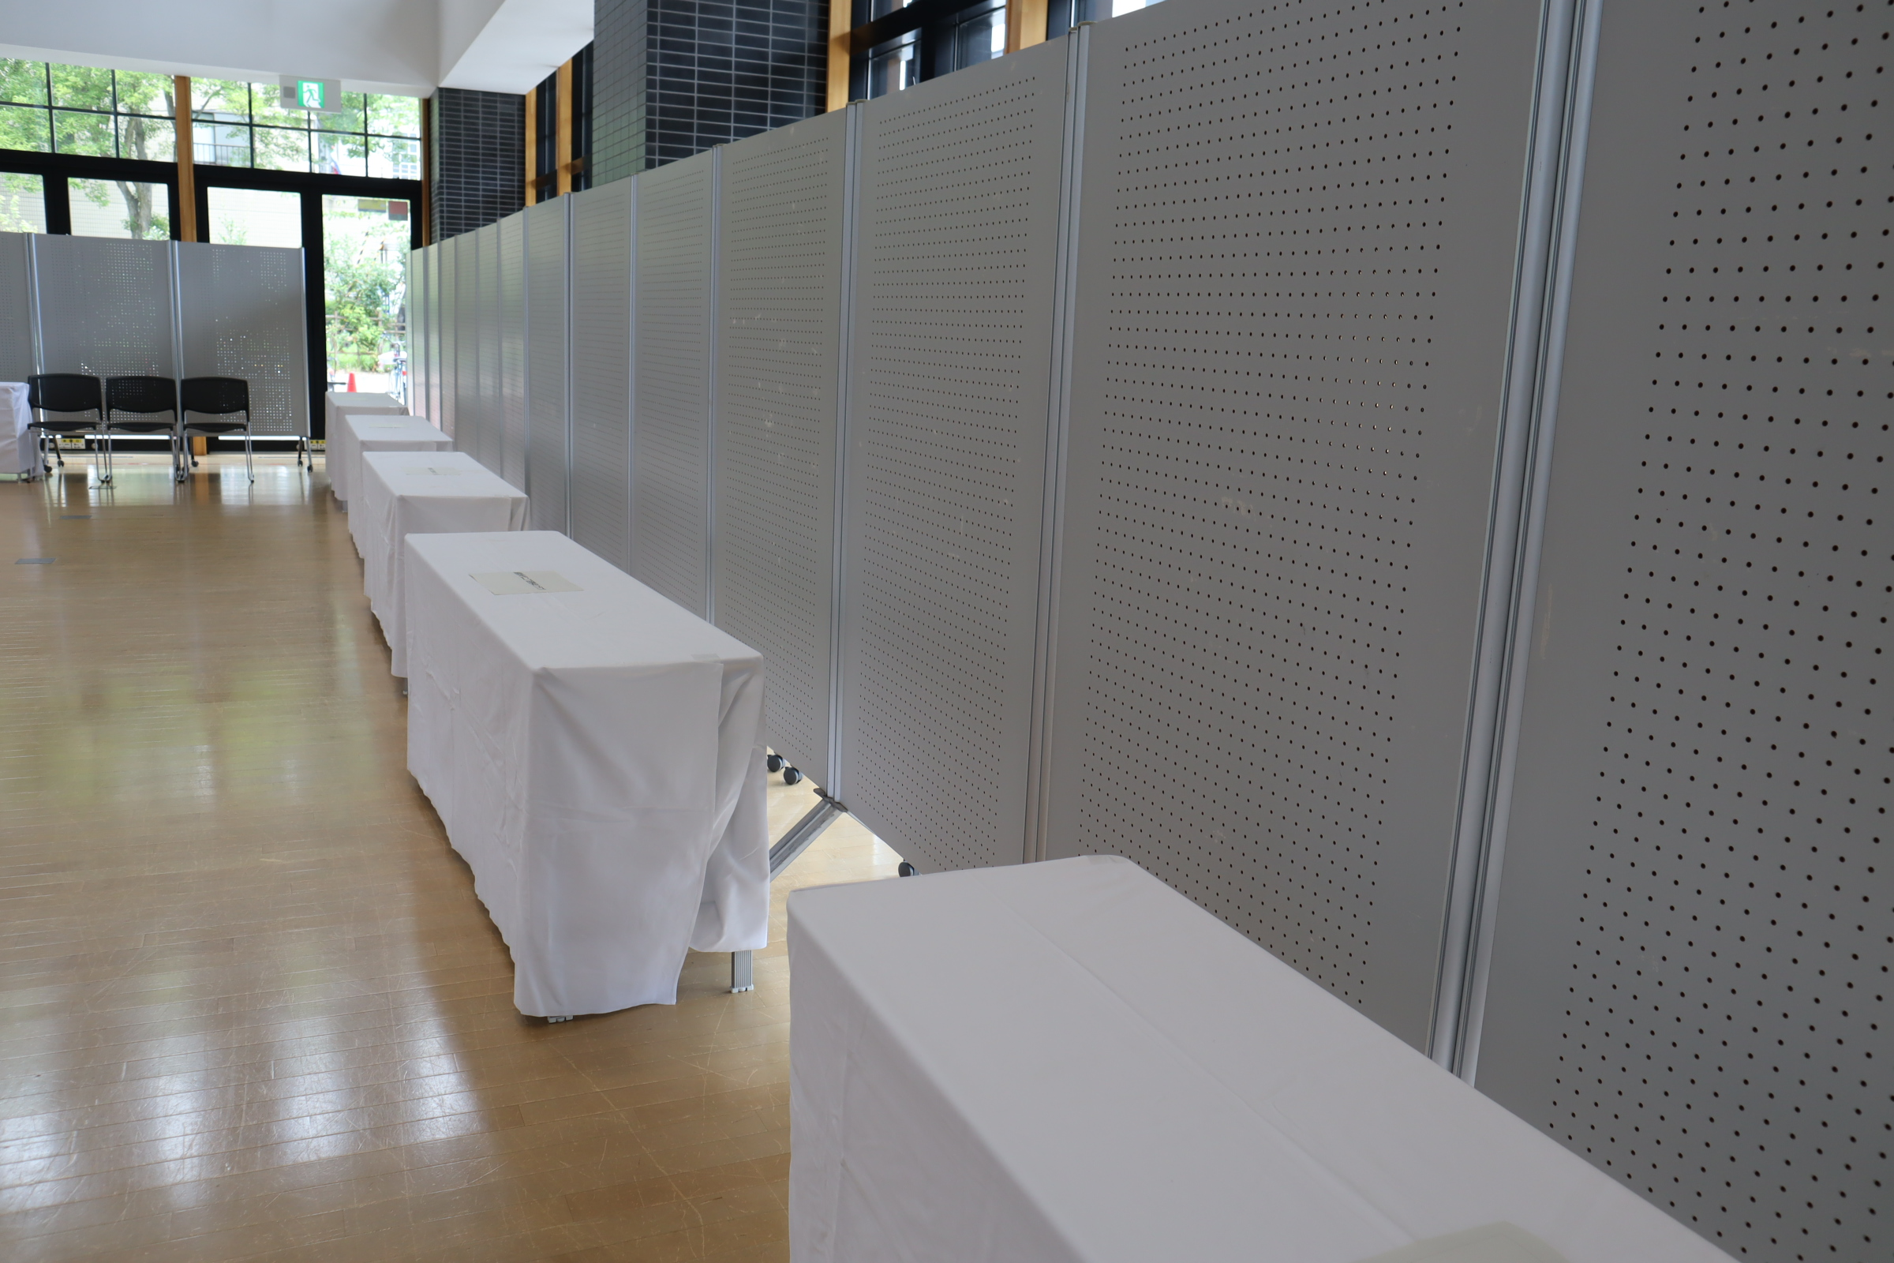

① 机の必要数 台 ⇒ うち、白布を使う机 台

※白布は枚数が少ないため、なるべくご自身でご準備くださるようご協力をお願いいたします。

②パネル （１枚あたり 縦150㎝×横90㎝）

② パネル必要枚数 枚

【注意事項】
・備品には限りがありますので、必要な数のお申込みにご協力ください。

・多数の申込があった場合は、ご希望どおりの備品を準備できない場合がございますので何卒ご了承ください。

